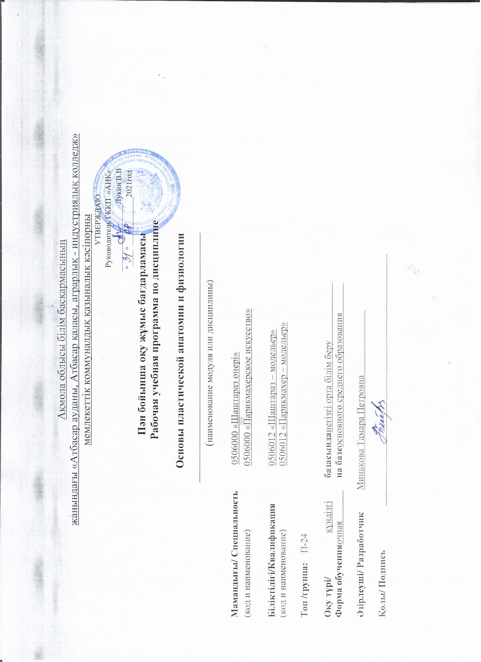
Ақмола облысы білім басқармасының
жанындағы «Атбасар ауданы, Атбасар қаласы, аграрлық - индустриялық колледж»
мемлекеттік коммуналдық қазыналық кәсіпорны
УТВЕРЖДАЮ
Руководитель ГККП «АИК» _________________Лукин В.В
"____" ____________2021год
Пән бойынша оқу жұмыс бағдарламасы
Рабочая учебная программа по дисциплине

Основы пластической анатомии и физиологии
_____________________________________________
(наименование модуля или дисциплины)

Мамандығы/ Специальность 0506000 «Шаштараз өнері»
(код и наименование) 0506000 «Парикмахерское искусство»

Біліктілігі/Квалификация 0506012 «Шаштараз – модельер»
(код и наименование) 0506012 «Парикмахер – модельер»

Топ /группа: П-24

Оқу түрі/ күндізгі базасынданегізгі орта білім беру
Форма обученияочная на базеосновного среднего образования

Әзірлеуші/ Разработчик Минакова Тамара Петровна

Қолы/ Подпись

Түсіндірме жазба /Пояснительная записка
Описание дисциплины/модуля | Изучение дисциплины «Основы пластической анатомии и физиологии» помогает рассматреть понятие о целостном едином организме человека, строении и функциях основных систем организма ,способствует формированию у обучающихся обоснованного представления о единстве и целостности большой анатомической формы (человеческой фигуры в целом), о пропорциональной зависимости большой и малых форм (фигуры и ее частей), о методах грамотного подхода и использования знаний в профессиональной деятельности.
Формируемыекомпетенции | - умение критически мыслить;  - способность творчески применять знания;  - способность решать проблемные задачи
Пререквизиты | Для изучения данной дисциплины обучающимся необходим набор знаний и навыков по биологии ,изобразительного искусства
Постреквизиты | Полученные знания пригодятся в дальнейшей трудовой деятельности и изучениитехнологии парикмахерских работ , декоративная косметика и других профессиональных дисциплин
Необходимыесредстваобучения, оборудование | Компьютер, интерактивная доска, учебная литература, наглядный материал
Контактнаяинформацияпедагога(ов):
Фамилия, имя, отчество (при его наличии) Минакова Тамара Петровна |  | тел.: 87075017892
 |  | е-mail (е-майл):

Распределение часов по семестрам

Дисциплина/код и наименование модуля | Всегочасов в модуле | В томчисле
 |  | 1 курс |  | 2 курс |  | 3 курс |  | 4 курс
 |  | 1 семестр | 2 семестр | 3 семестр | 4 семестр | 5 семестр | 6 семестр | 7 семестр | 8 семестр
1 | 2 | 3 | 4 | 5 | 6 | 7 | 8 | 9 | 10
Основы пластической анатомии и физиологии | 26 |  |  |  | 26
Всего: | 26
Итого на обучение по дисциплине/модулю | 26

Содержание рабочей учебной программы
№ | Разделы/результатыобучения | Критерии оценки и/или темы занятий | Всегочасов | Изних |  |  | Типзанятия | Оценочные задания
 |  |  |  | Теоретические | Лабораторно-практические | Индивидуальные
1 | 1. Знать основные особенности строения и физиологии организма человека | Тема 1. Введение. Общий обзор организма человека | 2 | 2 |  |  | Уроксообщениеновыхзнаний | Оформить таблицу
2 | 1.Знать строение скелета , его функции. 2. Объяснять особенности строения черепа | Тема 2. Скелет человека , его функции. Костная основа головы | 2 | 2 |  |  | Комбинированный урок | Работа с таблицей
3 | 1. Понимать особенностинервной системы и 2.Объяснять важность видов иннервации | Тема 3. Нервная система организма человека , виды иннервации | 2 | 2 |  |  | Комбинированный урок | Ответить на вопосы
4 | 1.Знать особенности мышечной системы | Тема 4. Мышечная система. Учение о мышцах. Мышцы шеи,головы,верхних и нижних конечностей | 2 | 2 |  |  | Комбинированный урок | Работа с таблицами
5 | 1 Грамотно изображать схемы строения туловища .конечностей и головы во фронтальной и сагиттальной плоскостях | Тема 5. Практическая работа «Выполнение графических схем строения человека. Скелет туловища .конечностей и головы во фронтальной и сагиттальной плоскостях» | 2 |  | 2 |  | Практикум | Работа с таблицами
6 | 1.Знатьстроение кожи и ее производных  2. Уметь использовать знания в профессиональной деятельности | Тема 6. Кожа- ее строение , функции. Производные кожи | 2 | 2 |  |  | Комбинированный урок | Обобщающая память
7 | 1. Понимать особенности строения подкожной жировой клетчатки, ее значени 2. Объяснять важность выработки коллагена и способы его сохранения. | Тема 7. Подкожная жировая клетчатка, ее значение ,особенности. Коллаген | 2 | 2 |  |  | Комбинированный урок | Ответить на вопросы
8 | 1.Знать строение волоса. 2. Грамотно обьяснять необходимость предупреждения появления перхоти | Тема 8. Строение волос. Понятие о перхоти, причины ее появления.Повреждения волос | 2 | 2 |  |  | Семинар | Индивидуальные опережающие задания
9 | 1.Знать и характеризовать понятия конституции , пропорции телосложения | Тема 9. Учение о пропорциях (пластика). Типы телосложения. Типы конституции | 2 | 2 |  |  | Комбинированный урок | Ответить на вопросы
10 | 1.Правильно выполнять а анализ пластики лица. 2. Знать особенности мимики | Тема 10. Пластика деталей лица. Пластика и возраст. Практическая работа «Анализ пластики лица» | 2 |  | 2 |  | Практикум | Подбор иллюстаций
11 | 1.Правильно выстраиватьхудожественный образ на основе пластики лица | Тема 11. Пластика и художественный образ | 2 | 2 |  |  | Комбинированный урок | Презентации
12 | 1.Знать значение пластики в изобразительном искусстве | Тема 12. Пластика в изобразительном искусстве | 2 | 2 |  |  | Семинар | СообщенияПрезентации
13 | 1.Знать и применять полученные знания | Тема 13.Зачетное занятие | 2 | 2 |  |  | Контроль знаний | Тесты
 | Курсовой проект/работа (если запланировано) |  |  | - | - |  |  | -
 | Итого часов |  | 26 | 22 | 4

